**Escuela Normal de Educación Preescolar del Estado de Coahuila**

**Ciclo 2020 – 2021**



**Licenciatura en Educación Preescolar**

**Sexto Semestre**

**3° “A”**

**Tutoría**

**Maestra: Gloria E. Martínez Rivera**

**UNIDAD II**

**Tema: Las Emociones**

**Alumna:**

**Adanary Avigail Rodríguez Moreno**

**Saltillo Coahuila, a 27 de Mayo del 2021**

**Escuela Normal de Educación Preescolar**



**TERCER GRADO**

**Dra. Gloria Elizabeth Martínez Rivera**

**UNIDAD dos**

**TUTORÍA**

|  |  |
| --- | --- |
| **Tema** | **La emociones** |
| **Propósito** | **El estudiante conocerá e identificará emociones en lo que lo rodean. Esto le puede ayudar a incrementar la capacidad de empatía con los demás, a desarrollar habilidades sociales y a aumentar la interacción efectiva y asertiva con y entre los demás** |
| **Actividad** | **Realizar las actividades que se presentan a continuación** |
| **Rúbrica** | **Realizar de manera consiente cada una de las actividades y entregarlas a tiempo o por correo**  **Trasladar la información a documento Word en donde puedas colocar la portada el contenido y la conclusión de la actividad** |
| **Fecha de entrega** | **Jueves 27 de mayo del 2021.** |

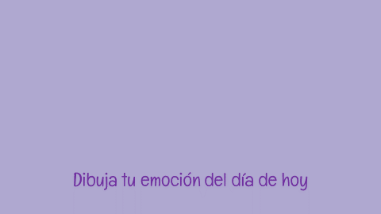

TRISTE

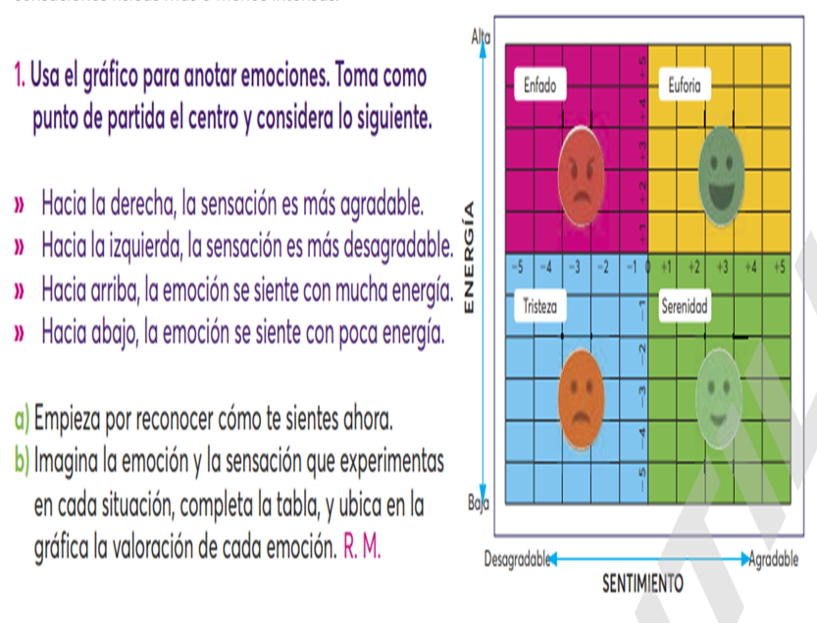

|  |  |  |
| --- | --- | --- |
| Situación | Emoción | Sensación |
| 1. Te encuentras un amigo que hace tiempo no ves. 2. Llevas más de seis horas sin comer. 3. Tuviste un gran día para un proyecto. 4. Te peleas con tu mejor amigo. 5. Tu madre y tu padre te abrazan. 6. Pasas por un lugar que huele mal. 7. Antes de hacer un examen. | Euforia  Enfado  Euforia y serenidad  Tristeza  Euforia  Enojo y asco  Miedo pero a la vez serenidad. | Lágrimas y ganas de brincar y correr.  Dolor de estómago y de cabeza.  Tranquilidad y paz interior.  Dolor de cabeza, presión en el pecho y ganas de llorar.  Tranquilidad y ganas de reír.  Náuseas y ganas de vomitar.  Maripositas en el estómago. |

**Conclusión de la actividad.**

Al realizar esta actividad puedo decir que muchas veces y a lo largo del día experimentamos diversidad de emociones, y en ocasiones no nos tomamos el tiempo para analizar nuestra reacciones ante cada expresión o sensación de la emoción, ninguna es mala, pero hay que saber expresarlas y controlarlas, porque de no ser así podemos dañar a segundas personas o incluso a nosotras mismas.

Considero el tema de emociones es de mucha importancia y hay que saber sobre ello para poder actuar de buena manera, tanto a nuestra vida personal como laboral.